Ministère de l’Enseignement
Supérieur, de la Recherche et de l’Innovation
BURKINA FASO
La Patrie ou la Mort, nous Vaincrons

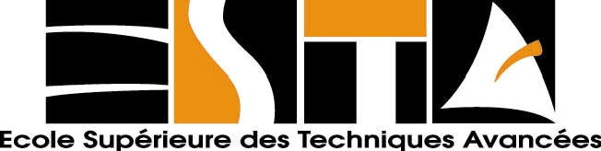

LOGO de l’entreprise

Pour l’obtention du diplôme de ……..................................

OPTION : ............................................................

Préciser le thème ici

Présenté par : ...............................

Période de Stage : ......................
Composition des membres du jury : (seulement après la soutenance /Nom ; prénoms et grade des membres du jury)

Président :
Directeur de mémoire :
Rapporteur :
Maitre de stage :

Année académique 20...-20...

